Inserimento da Dispositivi - TRACCIATI GENERICI
Dal Menù Principale e andando nell'omonima sezione verrete reindirizzati ad una schermata panoramica con l’elenco degli ultimi servizi precedentemente inseriti da un operatore autorizzato attraverso questa modalità e sempre in questa sezione è possibile fare l’upload del tracciato/file scansionati.
▶ Codice della strada ▶ Inserimento da Dispositivi ▶ Tracciati Generici
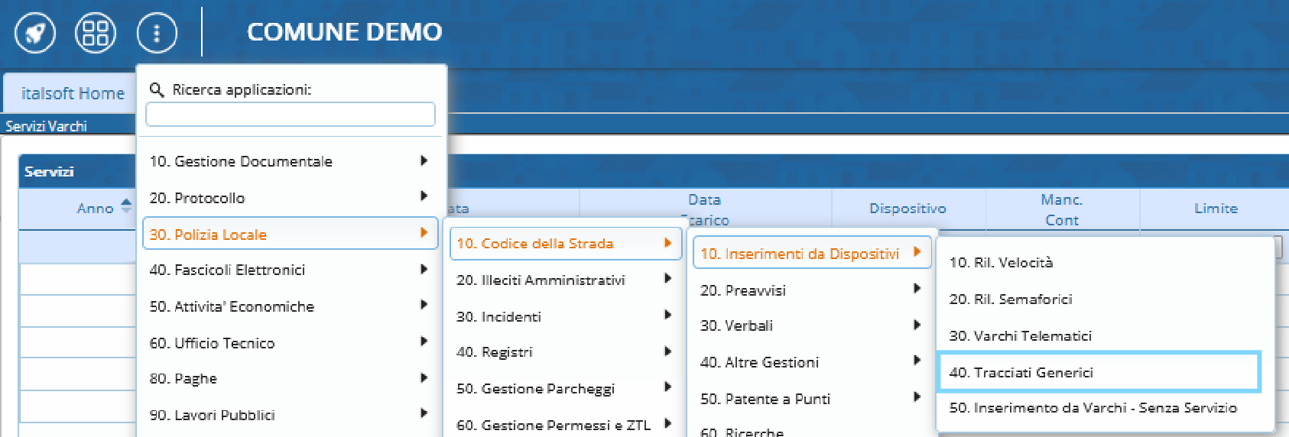
- ATTENZIONE*!: Se sono stati importati altri file non si sovrapporranno a quelli che si vuole importare ora in automatico, ma bisogna cliccare sul pulsante 'Vuota'.

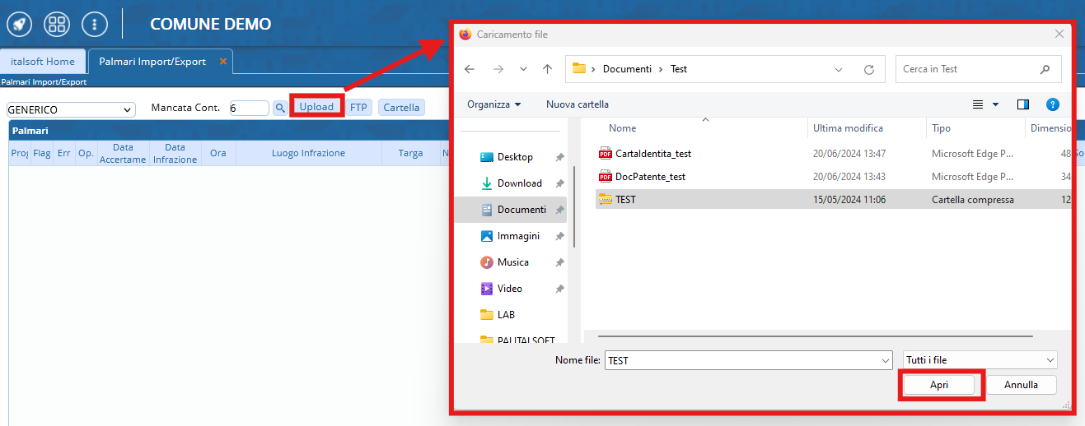
in questo caso ho importato una cartella zip da un solo file. Ogni elelemtno avrà una sua riga con le informaioni da modificare e la vedremo nella sezione evidenziata nella schermata sottostante in rosso. Eventuali segnalazioni da verificare saranno riepilogati nella sezione Note, evidenziati sempre nella schermata sottostante in arancione.
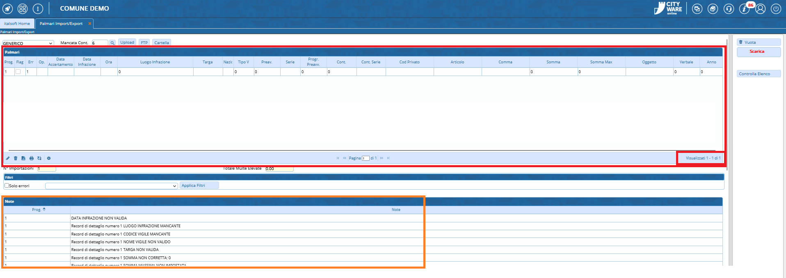
Caricati i fotogrammi sarà necessario verificare l’esattezza delle informazioni al suo interno e, se mancanti, inserire le informazioni base (come la targa ed il modello del veicolo fotografato). Una volta esaminato tutto il contenuto della cartella caricata, si potrà proseguire col bottone “Scarica”, il quale verbalizzerà tutti i fotogrammi corretti (quindi senza errori/anomalie o mancanze). Eventuali segnalazioni da verificare saranno riepilogati nella sezione Note
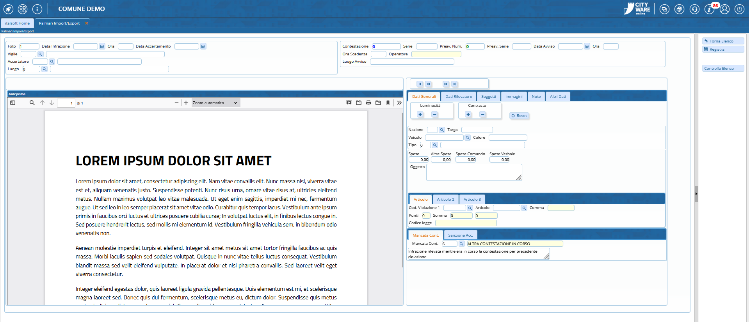
Una volta effettuate tutti i controlli, con il pulsante “Scarica” confermerete l'importazione

RIEPILOGO DEI COMANDI e FUNZIONI
Legenda riepilogativa dei comandi e le loro rispettive funzioni:
- 'Leggi' se il vostro dispositivo prevede la lettura configurata da una cartella FTP
- 'Upload', posto in alto alla schermata permetterà di caricare manualmente una cartella zip dal vostro desktop
- 'Vuota' per cancellare definitivamente una lista importata (Nota: Se sono stati importati altri file non si sovrapporranno a quelli che si vuole importare ora in automatico)
- 'Scarica' confermerete l'importazione

